СМОЛЕНСКОЕ ОБЛАСТНОЕ ГОСУДАРСТВЕННОЕ БЮДЖЕТНОЕ ОБРАЗОВАТЕЛЬНОЕ УЧРЕЖДЕНИЕ ДОПОЛНИТЕЛЬНОГО ОБРАЗОВАНИЯ ДЕТЕЙ
«ДЕТСКО-ЮНОШЕСКИЙ ЦЕНТР ТУРИЗМА, КРАЕВЕДЕНИЯ И СПОРТА»

Методическая разработка по проведению
школьной исследовательской экспедиции
в д. Васильево Монастырщинского района Смоленской области

Листратенкова Евгения Петровна
Педагог дополнительного образования

Смоленск, 2015 г.

Методическая разработка по проведению
школьной исследовательской экспедиции
в д. Васильево Монастырщинского района Смоленской области

Осуществление школьных исследовательских экспедиций зачастую проходит в природной среде, в которой не обойтись без различных форм туризма. При этом туризм является немаловажным аспектом в оздоровлении, образовании и воспитании подрастающего поколения.
Оздоровление средствами туризма обеспечивается 3-мя компонентами: умеренной продолжительной физической нагрузкой, здесь же сказывается пребывание на свежем воздухе; сбалансированным питанием и получением положительных эмоций (новизна впечатлений и осознание успешности преодоления различных препятствий).
Достижение воспитательных задач основывается на взаимодействии участников между собой, с руководителями и с природной средой.
Решение образовательных задач происходит путем проведения полевых исследований, т.е. получения практических навыков ведения исследовательской деятельности.
Методическая разработка может быть приурочена к юбилейной дате, посвященной декабристскому движению. Экспедиция может проводиться в форме «похода выходного дня», результатом чего должно стать определение местоположения (координат) усадьбы, связанной с жизнью и деятельностью декабриста, описание степени сохранности и современного состояния.
Целью проведения данной школьной исследовательской экспедиции является восстановление географических и исторических сведений о местах, связанных с жизнью декабриста П.И. Пестеля (24.6.1793 — 13.7.1826) на Смоленщине, имение родителей которого находилось в д. Васильево Смоленской области.
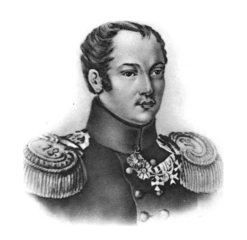
Биографические сведения.
Пестель Павел Иванович. Полковник, командир Вятского пехотного полка. Из дворян Красинского уезда Смоленской губернии. Лютеранин. Родился в Москве. Отец — Иван Борисович Пестель, петербургский почт-директор, сенатор московских департаментов Сената, сибирский генерал-губернатор, тайный советник, мать — Елизавета Ивановна Крок (за ней в Красинском уезде Смоленской губернии в с. Васильево «с деревнями» 149 душ). Получив начальное домашнее образование, в 1805—1809 гг. учился в Дрездене. В 1810 вернулся в Россию, обучался в Пажеском корпусе, который блестяще окончил с занесением имени на мраморную доску, был определён прапорщиком в лейб-гвардии Литовский полк. Участвуя в Отечественной войне, отличился в Бородинском сражении, был тяжело ранен и награждён золотой шпагой «За храбрость». По выздоровлении поступил в адъютанты к графу Витгенштейну. В компаниях 1813—1814 годов участвовал в сражениях при Пирне, Дрездене, Кульме, Лейпциге, отмечен многочисленными наградами.
В 1822 году он был переведён полковником в совершенно расстроенный Вятский пехотный полк и в течение года привёл его в порядок. Сам Александр I, осматривая полк в сентябре 1823 года, выразился: «Превосходно, точно гвардия», и пожаловал Пестелю 3000 десятин земли. Был знаком с А.С. Пушкиным, который упомянул его в черновых набросках к «Евгению Онегину».

Степень участия в декабристском движении, событиях на Сенатской площади и дальнейшая судьба.
Участвовал с 1816 года в масонских ложах. Позднее был принят в «Союз спасения», составил для него устав, в 1818 году стал членом Коренной управы «Союза благоденствия», а в 1821 году, после его самоликвидации, возглавил Южное тайное общество. Обладая большим умом, разносторонними познаниями и даром слова (о чём единогласно свидетельствуют почти все его современники), Пестель скоро встал во главе общества. Выражением его взглядов была составленная им «Русская Правда». Важнейшей стороной этого документа являлись размышления Пестеля о внутреннем устройстве России, политическом и экономическом. Следственная комиссия построила свои обвинения против Пестеля и некоторых других именно на «Русской Правде». После 6-месячного заключения в Петропавловской крепости приговорён к четвертованию, заменённому повешением, что и было исполнено в июле 1826 года. Сохранилось воспоминание протоиерея Мысловского, присутствовавшего на казни декабристов, о Пестеле: «Пестель в половине пятого, идя на казнь и увидя виселицу, с большим присутствием духа произнёс следующие слова: "Ужели мы не заслужили лучшей смерти? Кажется, мы никогда не отвращали тела своего ни от пуль, ни от ядер. Можно бы было нас и расстрелять"».
Владельцы: родовое имение Бориса Пестеля, дедушки декабриста.
Усадьба майора Б.А. Соловова известна с 1770-х гг.; в начале XIX в. владел действительный статский советник Б. Пестель, затем — его сын бывший генерал-губернатор Сибири И.Б. Пестель с женой E.И. Пестель (урожд. Крок) — родители декабриста П.И. Пестеля; в 1843 г. наследовала их дочь СИ. Пестель, продавшая усадьбу после отмены крепостного права. П.И. Пестель часто приезжал сюда погостить у отца, а после его отъезда из сельца, в связи с назначением генерал-губернатором Сибири, - у сестры Софьи Ивановны. Последние посещения П.И. Пестелем сельца Васильево связаны с его поездками по делам тайных обществ.

Материально-техническое обеспечение экспедиции: топографические карты, компасы, курвиметр, полевой дневник, навигатор, фотоаппарат, сотовая связь, бивачное оборудование, рюкзаки, удобная обувь и одежда по погоде, головные уборы, перчатки.
Перед выездом члены экспедиционной группы подробно знакомятся с картографическими материалами, в том числе материалами, рассказывающими об истории той местности, куда они направляются, что в дальнейшем поможет целенаправленно заниматься поисками, сопоставляя старые свидетельства и настоящую реальность. Большую помощь в этом могут оказать книги Смоленских краеведов.
В ходе мероприятия проводится работа по обучению и закреплению навыков использования карт, компаса, навигатора, умению ориентироваться на местности.
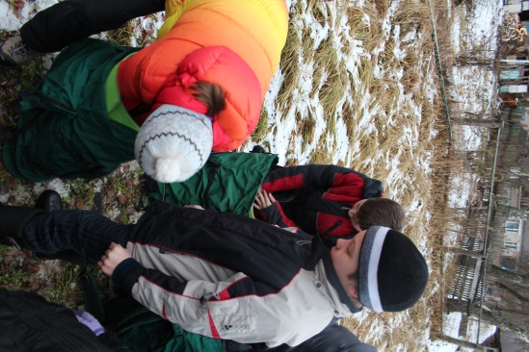 | 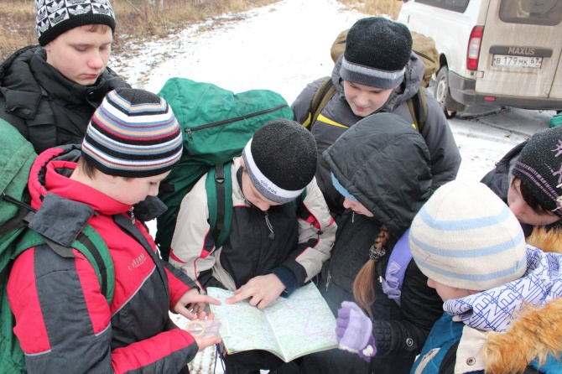
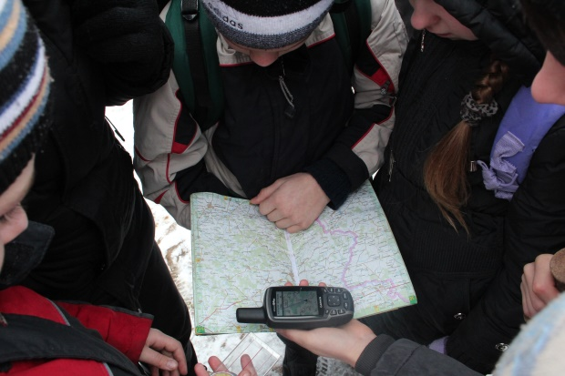 | 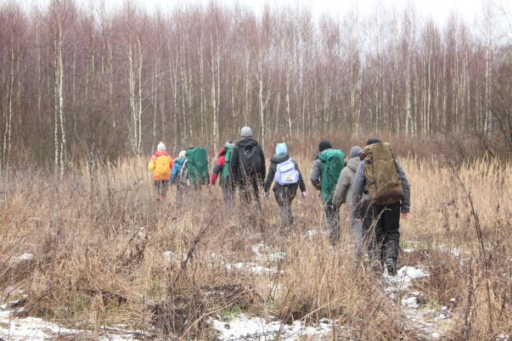
Практическая часть проведения полевых исследований включает в себя сбор сведений у коренных жителей близлежащих поселений и определение следов существования усадьбы.
При этом обращается внимание на:
- наличие старых деревьев, их расположение (например, в ряд или вдоль дороги) – это могут быть фрагменты пейзажных и регулярных парков;
- на видовой состав старых деревьев (хвойные, лиственные породы или смешанные);
- наличие плодовых деревьев и кустарников – это могут быть остатки фруктовых садов (однако фруктовые сады могли быть посажены гораздо позже);
- наличие поблизости водоемов (пруды, озера, реки) и их описание (наличие растительности, степень заболоченности);
- возвышенные места с открывающимся видом на окрестности;
- наличие остатков фундамента, отдельных кирпичей, подвальных ям, железных скоб, гвоздей, печных дверц, осколков каминных изразцов.
Все наблюдения и сведения, полученные в ходе подготовки и проведения школьной экспедиции, заносят в полевой дневник.
Так, результатом школьной исследовательской экспедиции в д. Васильево стали следующие сведения:
Местоположение: Монастырщинский район, с. Васильево - N54° 30.598' E31° 44.893'
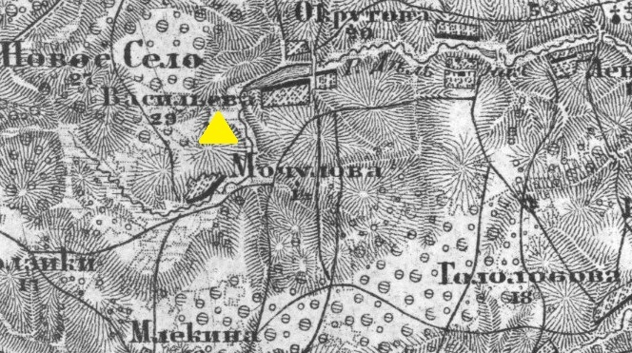 | 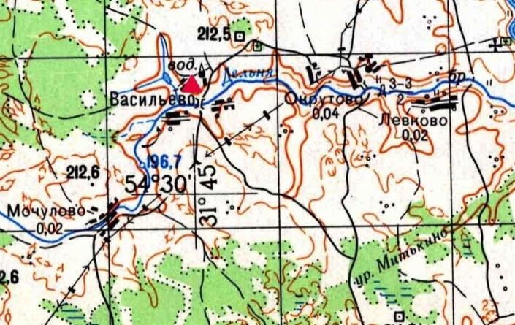
Сельцо Васильево на карте 1860 года | Сельцо Васильево на карте 2005 года
Доступность: Проезд по асфальтовой дороге до д. Соболево, по грунтовой дороге на северо-запад в направление деревень Коптево, Капустино, Юрино. Через 10 км дорога заканчивается насыпью, далее пешком 5-6 км (периодически пересекая грунтовую дорогу, проезд по которой возможен только на внедорожнике, очевидно используемой охотниками). Местоположение деревни можно угадать по старой линии электропередач, которая проходила по деревне и развалинам сельскохозяйственных построек. Усадьба располагалась на возвышенности, с которой открывался красивый вид на пруд.

Сохранность: фундамент небольшой беседки у реки Дельня, аллея из лип и клёнов, пруд, в центре усадьбы поставлен памятный знак из красного кирпича, покрытого цементом. Надпись на нем гласит: «Во время своей поездки из Тульчина в Петербург для переговоров с Северным обществом жил в Васильеве – имении родителей в 1824 году (с 25 февраля до начала марта и с 6 мая по 18 июля) руководитель Южного общества декабристов, автор программы «Русская правда» Павел Иванович Пестель».
В настоящее время памятный знак находится в плачевном состоянии. Штукатурка обвалилась почти по всему периметру, кирпичная кладка стала разваливаться. Табличка с надписью читается хорошо, но если не будут предприняты мероприятию по реконструкции и восстановлению знака, то он останется, как и вся усадьба, только в воспоминаниях.

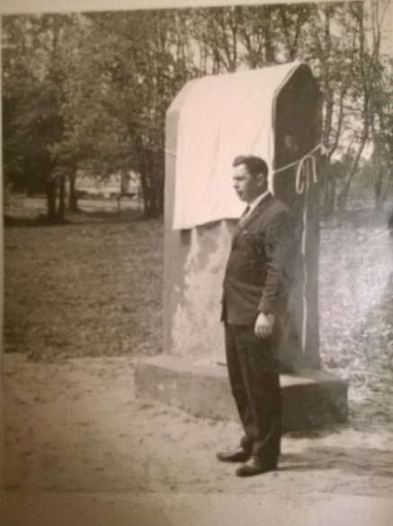 | 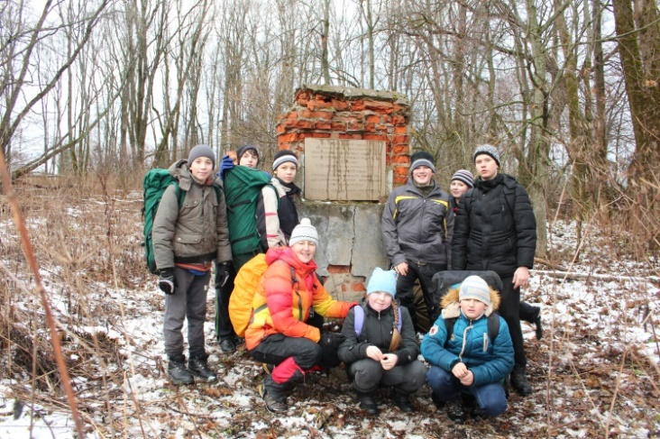  Декабрь 2015 г.
Памятный знак в с. Васильево поставлен по инициативе учёного – краеведа, основателя районного музея Дмитрия Митрофановича Терещенкова в 1974 году

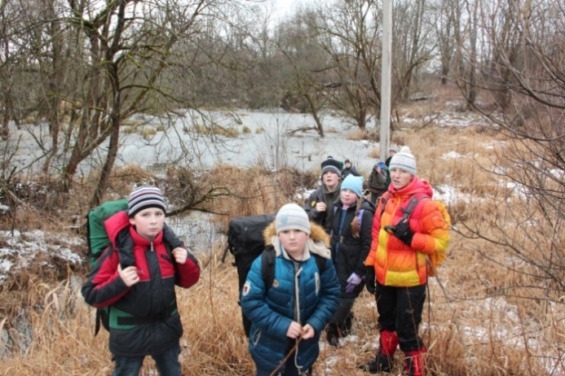 | 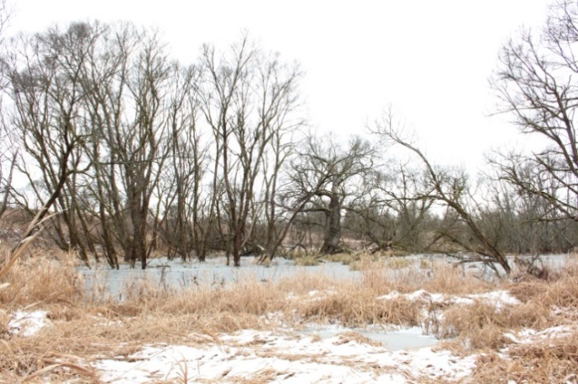
Пруд в с. Васильево
В Васильево нет жителей с 1985г., последний дом сгорел при пожаре в 2000 году.
В семейных преданиях Ревковых (жителей Монастырщины) сохранились такие факты: все крестьяне сочувствовали Пестелям, когда дошли сведения о казни их сына. Сочувствие было вызвано еще и тем, что в отношении крестьян сами Пестели выказывали большую заботу и доброжелательность. Запомнилась большая библиотека, которая находилась в доме Пестелей. А еще – как хоронили отца и мать Павла Ивановича. Их отвозили на подводах в Смоленск, чтобы похоронить в семейном склепе на немецком (лютеранском) кладбище. Ныне – улица Бакунина. Поскольку дом Ревковых находился возле бывшей усадьбы Пестелей, Надежда Степановна запомнила сад, фундамент дома (дом после революции был разобран и перевезен в Досугово, в нем устроили школу). В 60-е года прошлого столетия еще полностью сохранялась беседка, в ней - стол и лавки. Из семейного предания Ревковых следует также, что после казни сына семья Пестелей впала в нужду, официальные власти трактовали Пестелей, как родителей государственного преступника.
После совершения похода учащиеся, делают доклады на мероприятиях патриотической направленности, выступают перед учащимися других творческих объединений Центра.

